"Mặt trời nhân tạo" Hàn Quốc đạt bước tiến mới để sản xuất điện vô tận

(Dân trí) - Các nhà khoa học đang thực hiện một bước quan trọng nhằm đạt được phản ứng tổng hợp hạt nhân bền vững từ việc cải tiến "Mặt trời nhân tạo" ở Hàn Quốc.

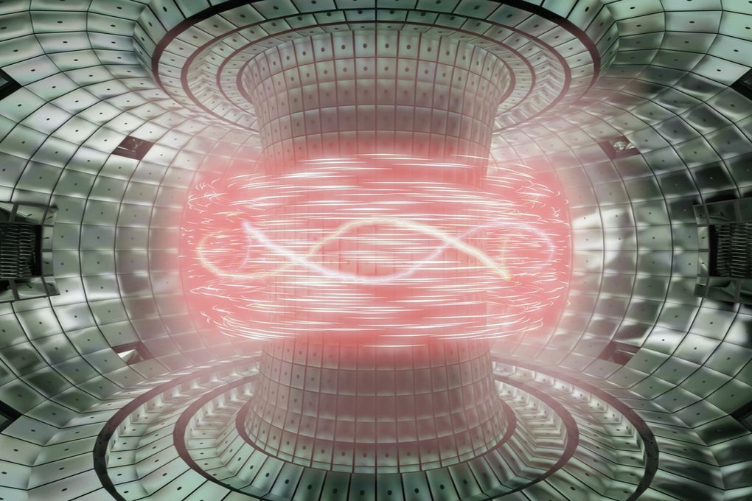

KSTAR được coi là "Mặt trời nhân tạo" của Hàn Quốc đã đạt được sự cải tiến lớn (Ảnh: SP).

Nó được gọi là KSTAR, một thiết bị để giam giữ plasma và có thể chịu được nhiệt độ nóng hơn 6 lần so với tâm của Mặt Trời.

Việc nâng cấp này nhằm mục đích đóng góp cho dự án nhiệt hạch lớn nhất thế giới (ITER) với sự tham gia của 35 quốc gia, trong đó có Hoa Kỳ.

Phản ứng tổng hợp hạt nhân là gì?

Phản ứng tổng hợp hạt nhân là một quá trình tạo ra năng lượng bằng cách kết hợp hai nguyên tử thành một nguyên tử lớn hơn, tương tự như cách Mặt Trời của chúng ta tạo ra năng lượng.

Không giống như phản ứng phân hạch hạt nhân hiện được sử dụng trong các nhà máy điện, phản ứng tổng hợp không tạo ra chất thải phóng xạ và mang lại hiệu quả sử dụng năng lượng cao hơn đáng kể, gấp 3-4 lần.

Ngoài ra, nó không thải ra carbon dioxide, do đó làm giảm tác động đến môi trường.

Các phương pháp tiếp cận để đạt được phản ứng tổng hợp hạt nhân bao gồm việc sử dụng tia laser và giam giữ từ tính.

Giam giữ từ tính sẽ được thực hiện trong buồng tokamaks, sử dụng nam châm cực mạnh để chứa plasma rất nóng. Plasma được tạo ra khi các nguyên tử bị nung nóng đến nhiệt độ cực cao.

Tuy nhiên, việc tái tạo các điều kiện nhiệt hạch trên Trái Đất đòi hỏi nhiệt độ cao hơn khoảng 6 lần so với nhiệt độ ở trung tâm Mặt Trời.

Một bước tiến lớn

Trong các lò phản ứng nhiệt hạch đều có bộ chuyển hướng, đóng vai trò quan trọng. Thiết bị này sẽ tiếp xúc trực tiếp với plasma do phản ứng nhiệt hạch tạo ra.

Chức năng chính của nó là phản xạ các hạt sinh ra trong phản ứng, do đó duy trì các điều kiện cần thiết để kéo dài phản ứng nhiệt hạch.

Ban đầu, KSTAR được trang bị bộ chuyển hướng carbon, song các nhà khoa học gần đây đã được cải tiến bằng cách thay thế bộ phận này bằng vonfram.

Việc lựa chọn vonfram dựa trên các đặc tính vật lý đặc biệt khiến nó phù hợp với ứng dụng cụ thể. Đây là một kim loại, có thể chịu được nhiệt độ khắc nghiệt do plasma từ phản ứng nhiệt hạch tạo ra.

Cụ thể, khi plasma gồm các ion và electron tích điện dương tiếp xúc với bộ chuyển hướng vonfram, các nguyên tử vonfram có khối lượng lớn hơn sẽ phản xạ các hạt plasma khỏi bề mặt của chúng.

Điều này có tác dụng giảm thiểu sự thất thoát năng lượng từ plasma, cho phép phản ứng nhiệt hạch được duy trì trong thời gian dài hơn.

Do đó, bằng cách lựa chọn bộ chuyển hướng vonfram, KSTAR tìm cách cải thiện thời lượng và hiệu quả hoạt động tổng thể của phản ứng nhiệt hạch.

Các kỹ sư hiện đã vận hành cấu trúc này trong 30 giây ở nhiệt độ 100 triệu độ C và đang đặt mục tiêu đầy tham vọng, nâng con số này lên 300 giây vào cuối năm 2026.

Những tiến bộ từ KSTAR sẽ giúp cung cấp dữ liệu quan trọng cho việc phát triển và tối ưu hóa dự án ITER, lò phản ứng tổng hợp hạt nhân lớn nhất thế giới.

Nó đang được xây dựng ở Pháp và bắt đầu sản xuất plasma đầu tiên vào năm 2025 và hoạt động quy mô lớn bắt đầu vào năm 2035.